МИНЕСТЕРСТВО ОБРАЗОВАНИЯ РЕСПУБЛИКИ БЕЛАРУСЬ

УЧЕРЕЖДЕНИЕ ОБРАЗОВАНИЯ

«Брестский государственный технический университет»

Кафедра «Интеллектуальные информационные технологии»

Лабораторная работа №1

По дисциплине «Системный анализ и исследование операций»

За 6 семестр

Тема: «Элементы теории массового обслуживания»

Выполнила:

студентка 3 курса

группы АС-56

Карпенко М.В.

Проверил:

Парфомук С.И.

Брест 2021

***Цель работы:*** вычисление стационарного распределения вероятностей для дискретных и непрерывных цепей Маркова, аналитический расчет и моделирование простейшей элементарной системы массового обслуживания с отказами.

**Вариант 17**

***Ход работы:***

Найти стационарное распределение вероятностей для заданного варианта:

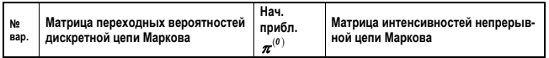  


По матрице переходных вероятностей дискретной цепи Маркова построить ее графическую интерпретацию:

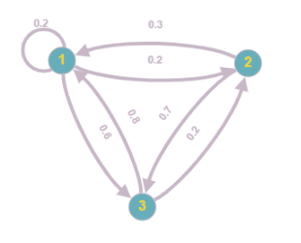

Составить систему линейных уравнений для отыскания стационарного распределения вероятностей, найти ее решение:

$$\left\{\begin{matrix}\begin{matrix}0.2π_{1}+0.3π_{2}+0.8π_{3}=π_{1} \\ 0.2π_{1}+0.2π_{3}=π_{2}\end{matrix} \\ 0.6π_{1}+0.7π_{2}=π_{3} \\ π_{1}+π_{2}+π_{3}=1\end{matrix}\right. \left\{\begin{matrix}0.2π_{1}-π_{2}+0.2π_{3}=0 \\ 0.6π_{1}+0.7π_{2}-π_{3}=0 \\ π_{1}+π_{2}+π_{3}=1\end{matrix}\right.$$

$$π_{1}=\frac{43}{96}=0.4479; π_{2}=\frac{1}{6}=0.1667; π_{3}=\frac{37}{96}=0.3854;$$

Используя итерационную формулу $π^{(k+1)}=P^{T}π^{k}$ и заданное начальное приближение $π^{(0)}$ найти приближенное решение с заданной точностью:

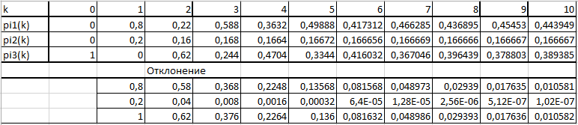



По матрице интенсивностей непрерывной цепи Маркова построить ее графическую интерпретацию:



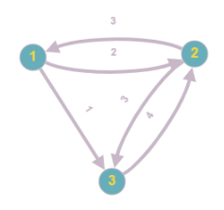

Составить систему линейных уравнений для отыскания стационарного распределения вероятностей, найти ее решение:

$$\left\{\begin{matrix}\begin{matrix}-3π_{1}+2π_{2}+π_{3}=0 \\ 3π_{1}-6π_{2}+{3π}_{3}=0\end{matrix} \\ 4π_{2}-4π_{3}=0 \\ π_{1}+π_{2}+π_{3}=1\end{matrix}\right. \left\{\begin{matrix}3π_{1}-6π_{2}+{3π}_{3}=0 \\ 4π_{2}-4π_{3}=0 \\ π_{1}+π_{2}+π_{3}=1\end{matrix}\right.$$

$$π_{1}=\frac{1}{3}=0.3333; π_{2}=\frac{1}{3}=0.3333; π_{3}=\frac{1}{3}=0.3333;$$

Выполнить аналитический расчет и моделирование простейшей элементарной системы массового обслуживания с отказами:

Построить диаграмму переходов для заданной элементарной СМО:

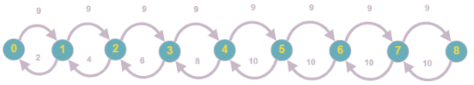

$\left\{\begin{matrix}\begin{matrix}\begin{matrix}\begin{matrix}p_{1}=\frac{9}{2}p_{0}=4.5p_{0} \\ p_{2}=\frac{9}{4}p_{1}=13.5p_{0} \\ p_{3}=\frac{9}{6}p_{2}=20.25p_{0}\end{matrix} \\ p_{4}=\frac{9}{8}p_{3}=22.8p_{0}\end{matrix} \\ p_{5}=\frac{9}{10}p_{4}=20.52p_{0} \\ p_{6}=\frac{9}{10}p_{5}=18.47p_{0}\end{matrix} \\ p_{7}=\frac{9}{10}p_{6}=16.6p_{0} \\ p_{8}=\frac{9}{10}p_{7}=14.94p_{0}\end{matrix}\right.$

$$4.5p_{0}+13.5p_{0}+20.25p_{0}+22.8p_{0}+20.52p_{0}+18.47p_{0}+16.6p_{0}+14.94p_{0}=1$$

$$131.58p_{0}=1; p_{0}=0.0076$$

$$p_{1}=4.5*0.0076=0.0342; p_{2}=13.5*0.0076=0.1026; p_{3}=20.25*0.0076=0.1539;$$

$$p_{4}=22.8*0.0076=0.1733; p_{5}=20.52*0.0076=0.156; p_{6}=18.47*0.0076=0.14;$$

$$p_{7}=16.6*0.0076=0.126; p_{8}=14.94*0.0076=0.113;$$

Рассчитать аналитически следующие характеристики:

1. Вероятность немедленного обслуживания $$P_{HO}=\sum_{i=0}^{m-1}{p_{i}=\sum_{i=0}^{4}{p_{i}=p_{0}+p_{1}+p_{2}+p_{3}+p_{4}=0.472}}$$
2. Вероятность ожидания $$P_{ОЖ}=\sum_{i=m}^{k+m-1}{p_{i}=\sum_{i=m}^{7}{p_{i}=p_{5}+p_{6}+p_{7}=0.422}}$$
3. Вероятность отказа $$P_{OTK}=p_{m+k}=p_{8}=0.113$$
4. Среднее количество заявок в системе $$N=\sum_{i=1}^{k+m}{{i*p}_{i}=1*}p_{1}+2*p_{2}+3*p_{3}+4*p_{4}+5*p_{5}+6*p_{6}+7*p_{7}+8*p_{8}=4.79$$
5. Среднее время обслуживания $$T_{ОБ}=\frac{1}{μ}=\frac{1}{2}=0.5$$
6. Средняя длина очереди $$W=\sum_{i=m+1}^{k+m}{{(i-m)*p}_{i}=\sum_{i=6}^{8}{{(i-m)*p}_{i}=1*}}p_{6}+2*p_{7}+3*p_{8}=0.731$$
7. Среднее время пребывания в очереди $$T_{ОЖ}=\frac{W}{m*μ}=\frac{0.731}{5*2}=0.0731$$
8. Среднее время пребывания заявки в системе $$T={T_{ОБ}+T}_{ОЖ}=0.5+0.0731=0.5731$$

Рассчитать и сравнить аналогичные характеристики с помощью программы:

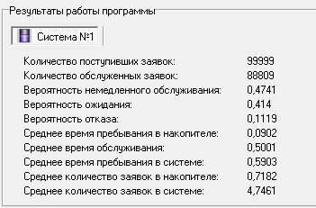

Значения всех характеристик, вычисленных программой, приблизительно совпадают с характеристиками, вычисленными вручную.

Вывод: я вычислила стационарные распределения вероятностей для дискретных и непрерывных цепей Маркова, провела аналитический расчет и моделирование простейшей элементарной системы массового обслуживания с отказами.